Projekat unapre|ewa sistema kvaliteta finansiran od strane Ministarstva za nauku i tehnologiju Republike Srbije
(Znak  Instituta) | (Naziv Instituta i adresa)

SISTEM  UPRAVQAWA KVALITETOM  1/9 |  |  | Oznaka: |  | Q2.15.01
Strana/
ukupno strana:
Naziv dokumenta: |  |  | Izdawe broj:  Nacrt |  | Datum usvajawa:
POSTUPAK  SKLADI[TEWA I ^UVAWA |  |  | Oznaka kopije:
Sadr`aj:
- SVRHA
- PODRU^JE PRIMENE
- OZNAKE, SKRA]ENICE I DEFINICIJE
- VEZE SA DRUGIM DOKUMENTIMA
- OPIS RADA
- ODGOVORNOST I OVLA[]EWA
- PREGLED ZAPISA
- PRILOZI

 | IZRADIO | PREGLEDAO |  | ODOBRIO
Funkcija
Ime i prezime
Potpis
Obrazac Q4.05.03 - Izdawe 1

SVRHA
Postupkom se defini{e na~in rukovawa materijalima i proizvodima, wihovog skladi{tewa, ozna~avawa i ~uvawa tokom skladi{tewa, a u ciqu o~uvawa kvaliteta ostvarenog pri nabavci i prijemu materijala, odnosno izradi proizvoda.

PODRU^JE PRIMENE
Postupak se primewuje prevashodno za rukovawe, skladi{tewe i ~uvawe ulaznih materijala koji se nabavqaju za potrebe procesa rada i gotovih proizvoda od wihove predaje skladi{tu do izdavawa korisnicima, odnosno otpreme kupcima. Postupak se primewuje i za rukovawe, skladi{tewe i ~uvawe rezervnih delova i materijala koji se koriste za odr`avawe objekata i opreme.
Postupak ne obuhvata rukovawe materijalima i proizvodima u procesima rada, ve} je to predmet postupaka kojima su definisani dati procesi.

OZNAKE, SKRA]ENICE I DEFINICIJE
OJ - organizaciona jedinica.
Rukovawe materijalom: Skup aktivnosti u procesu promene stawa na relaciji ulaz - izlaz sistema - operacija preno{ewa, ~ekawa u redu ~ekawa i skladi{tewa, vezanih za pojam zaliha nedovr{ene proizvodwe. To su operacije:
- rukovawa materijalom na radnom mestu u proizvodwi i vr{ewu usluga,
- transporta - du` odgovaraju}ih tokova u sistemu i na relaciji sistem - okolina i
- skladi{tewa - regulisawa tokova nejednakih vremena trajawa operacija rada i projektovanih stawa ~ekawa (redova ~ekawa), naro~ito na ulazu i izlazu sistema.

VEZE SA DRUGIM DOKUMENTIMA
- JUS ISO 9001:1996 (S); Zahtev 4.15,
- Q2.06.02 - Postupak za ugovarawe sa dobavqa~ima i podugovara~ima,
- Q2.04.04 - Postupak izrade projekata po zahtevu naru~ioca,
- Q2.09.09 - Postupak realizacije proizvoda,
- Q2.09.10 - Postupak realizacije usluga,
- Q2.10.03 - Postupak ulazne kontrole kvaliteta,
- Q2.13.02 - Postupak za re{avawe neusagla{enosti na proizvodima i uslugama,
- Q2.15.02 - Postupak za pakovawe i isporuku.

OPIS RADA
Postupak skladi{tewa i ~uvawa (prikazan dijagramom toka na slici 1) sadr`i aktivnosti ~iji je opis dat u nastavku.
Uslovi prijema ulaznih materijala definisani su u procesu ugovarawa nabavke sa dobavqa~em, u skladu sa dokumentom Q2.06.02 - Postupak za ugovarawe sa dobavqa~ima i podugovara~ima. Referent nabavke obezbe|uje ugovorom obavezu dobavqa~a da:
- ulazne materijale isporu~uje upakovane na na~in kojim }e biti za{ti}eni od o{te}ewa u transportu
- ulazni materijali budu ozna~eni (identifikovani) na odgovaraju}i na~in,
- uz ulazne materijale dostavqa i rezultate kontrolisawa i ispitivawa u vidu izve{taja ili potvrde o kvalitetu, ako je to ugovorna obaveza dobavqa~a.
Referent nabavke prati realizaciju ugovora i obezbe|uje da dobavqa~ po{tuje sve napred date obaveze.
Uslovi prijema proizvoda Instituta u skladi{te utvr|eni su dokumentima vezanim za upravqawe procesima: Q2.04.04 - Postupak izrade projekata po zahtevu naru~ioca, Q2.09.09 - Postupak realizacije proizvoda i Q2.09.10 - Postupak realizacije usluga.
Rukovodilac OJ Instituta koja je nosilac izrade proizvoda je odgovoran da proizvodi koji se predaju skladi{tu budu:
- upakovani na na~in koji odgovara specifikacijama za proizvode,
- ozna~eni (identifikovani) na odgovaraju}i na~in,
- snabdeveni dokumentacijom koja odgovara specifikacijama za proizvode i rezultatima kontrolisawa i ispitivawa, ako je to ugovorna obaveza prema kupcu.

Provera stawa i dokumentacije
Pre prijema u skladi{te, skladi{tar vr{i prethodnu proveru stawa ulaznih materijala ili proizvoda i prate}e dokumentacije.
Ako postoji nesklad izme|u dokumentacije i ulaznih materijala ili proizvoda koji se primaju, ako je ulazni materijal ili proizvod o{te|en ili je izvr{ena neodgovaraju}a (pogre{na) isporuka, skladi{tar vra}a ulazni materijal dobavqa~u, odnosno proizvod odgovaraju}oj OJ Instituta.
Pre vra}awa ulaznog materijala dobavqa~u skladi{tar konsultuje referenta nabavke koji donosi kona~nu odluku o vra}awu isporuke.

Istovar i identifikacija

Istovar
Ukoliko stawe ulaznih materijala ili proizvoda odgovara postavqenim zahtevima i dokumentacija odgovaraju}a i kompletna, skladi{tar organizuje istovar.
Istovar se vr{i na, za datu namenu predvi|eno, mesto u skladi{tu (vidno ozna~eno mesto prijema), gde se ulazni materijal ili proizvod zadr`ava dok se ne izvr{e aktivnosti kvantitativnog i kvalitativnog prijema.
Izuzetno, kada nema uslova za organizovawe mesta prijema ili je naknadno preme{tawe nesvrsishodno ulazni materijal ili proizvod se mo`e istovariti i na mesto predvi|eno za trajno skladi{tewe.
Na mesto za prijem skladi{tar odla`e i isporu~ene ulazne materijale ili proizvode koji nisu bili podlo`ni istovaru.

Identifikacija - ozna~avawe
Odmah po istovaru skladi{tar vr{i ozna~avawe isporu~enih ulaznih materijala, odnosno proizvoda.
Ulazni materijal se ozna~ava Identifikacionim kartonom (Obrazac Q4.13.04 - Prilog 1) u koji skladi{tar podatke unosi na osnovu podataka iz otpremnice i/ili sa identifikacionog dokumenta dobavqa~a.
Proizvodi zadr`avaju identifikacione ozneke sa kojim su dopremqeni iz OJ Instituta.

Prijem u skladi{te

Utvr|ivawe koli~ine
Stvarnu koli~inu isporu~enih ulaznih materijala utvr|uje skladi{tar - brojawem ili merewem, pri ~emu vr{i pore|ewe sa koli~inom deklarisanom u dokumentu dobavqa~a, sem ako to nije sastavni deo aktivnosti utvr|ivawa kvaliteta.

Utvr|ivawe kvaliteta
Kvalitativni prijem ulaznih materijala se vr{i u skladu sa odredbama dokumenta Q2.10.03 - Postupak ulazne kontrole kvaliteta. Obaveza skladi{tara u vezi sa kvalitativnim prijemom je da, nakon odlagawa ulaznog materijala na mesto za prijem, obavesti referenta nabavke o isporuci i da, nakon izvr{enog utvr|ivawa kvaliteta, izvr{i overu Zapisnika o prijemu definisanog napred datim postupkom.
Kvalitativni prijem proizvoda isporu~enih od OJ Instituta sastoji se u prethodno, od strane skladi{tara izvr{enoj, proveri dokumentacije i stawa proizvoda

Evidentirawe prijema
Za sve ulazne materijale ili proizvode koji su kvantitativno i kvalitativno primqeni skladi{tar vodi evidenciju o prijemu.
Evidencija o prijemu ulaznih materijala se vodi putem Kwige ulaza (Obrazac Q4.15.02 - Prilog 2). Podatke u kwigu ulaza skladi{tar unosi na osnovu dokumentacije o prijemu i:
- Otpremnice ili drugog dokumenta dobavqa~a - za ulazne materijale, odnosno
- Predajnice (Obrazac Q4.09.54 - Prilog 3) - za proizvode isporu~ene od OJ Instituta.

Skladi{tewe

Odlagawe materijala na skladi{na mesta
Ulazne materijale i proizvode skladi{tar odla`e na u predvi|ene skladi{ne jedinice i na skladi{na mesta. Na skladi{na mesta se mogu odlagati samo kvantitativno i kvalitativno primqeni materijali.
Za red u skladi{tu, koli~ine u skladi{tu i obezbe|ewe uslova ~uvawa ulaznih materijala i proizvoda odgovoran je skladi{tar.

Ozna~avawe materijala i proizvoda u skladi{tu
Sve ulazne materijale odlo`ene na skladi{na mesta skladi{tar vidno ozna~ava Identifikacionim kartonom (Obrazac Q4.13.04). Oznaka na kartici sadr`i identifikacioni broj, naziv i status materijala i podatke o dobavqa~u.
U slu~aju kada se prvi put odla`e odre|eni ulazni materijal skladi{tar je du`an da izvr{i wegovo ozna~avawe otvarawem novog identifikacionog kartona.
Proizvodi odlo`eni na skladi{na mesta zadr`avaju identifikacione ozneke sa kojim su dopremqeni iz OJ Instituta.

Vo|ewe skladi{nog stawa
Skladi{no stawe i sve promene stawa vezane za ulaz i izlaz materijala i proizvoda skladi{tar vodi putem Skladi{na karta (Obrazac Q4.15.03, Prilog 4).
Skladi{tar je du`an da vr{i kontrolu i obezbedi saglasnost stvarnih koli~ina ulaznih materijala i proizvoda u skladi{tu i odgovaraju}ih podataka u skladi{nim kartama.

Izve{tavawe o stawu
Rukovodiocima iz OJ Instituta - korisnika materijala skladi{tar, na wihov zahtev, dostavqa izve{taj o stawu koli~ina materijala u skladi{tu. Izve{taj se dostavqa putem Pregleda skladi{nog stawa (Obrazac Q4.15.04, Prilog 5).

^uvawe

Uslovi ~uvawa
Detaqne odredbe o na~inu skladi{tewa, ~uvawa, rukovawa, pristupu u skladi{te drugim licima i radnim uslovima u skladi{tima ulaznih materijala i proizvoda su odre|ene Uputstvima za skladi{tewe, koja su, kao radna uputstva, razra|ena za svako skladi{te.
Skladi{tar je du`an da, u skladu sa uputstvima za skladi{tewe, dnevno kontroli{e uslove u skladi{tu i stawe uskladi{tenih ulaznih materijala i proizvoda, odnosno da preduzima mere za odr`avawe propisanih uslova ~uvawa.

Aktivnosti sa materijalima i proizvodima sa posebnim statusom
Ulazni materijali sa posebnim statusom - svojina kupca, ulazni materijali koji su reklamirani dobavqa~u, ulazni materijali vra}eni iz procesa rada kao neusagla{eni (sa "skrivenom manom"), odnosno ulazni materijali sa drugim statusom koji ne dozvoqava wihovo izdavawe i/ili dozvoqava izdavawe pod posebnim, namenskim uslovima moraju biti odvojeni od drugih i wihov status mora biti ozna~en na identifikacionom kartonu.

Aktivnosti u slu~aju pojave neusagla{enosti
U slu~aju da na ulaznim materijalima ili proizvodima uo~i pojavu neusagla{enosti u odnosu na propisane uslove skladi{tewa i ~uvawa, skladi{tar je obavezan da datu neusagla{enost prijavi, a neusagla{eni materijal ili proizvod odvoji od ostalih i ozna~i wihov novonastali status, postupaju}i u svemu u skladu sa odredbama Postupka za re{avawe neusagla{enosti na proizvodima i uslugama - Q2.13.02.

Izdavawe/vra}awe

Izdavawe ulaznih materijala
Izdavawe materijala vr{i se na, za datu namenu predvi|enom, mestu u skladi{tu (vidno ozna~eno mesto izdavawa), gde se skladi{tar vr{i pripremu jedinica za izdavawe i gde se materijal zadr`ava do preuzimawa od strane korisnika iz OJ Instituta.
Izdavawe ulaznih materijala iz skladi{ta vr{i skladi{tar, na osnovu Trebovawa (Obrazac Q4.09.53, Prilog 6). Trebovawe, overeno od strane lica ovla{}enog od strane direktora, u skladi{te donosi korisnik iz OJ Instituta.
Skladi{tar mo`e izdati najvi{e one koli~ine ulaznih materijala koje su nazna~ene u trebovawu, a izdata koli~ina se unosi u odgovaraju}e poqe obrasca.
Uputstvima za skladi{tewe mogu biti propisani i drugi oblici izdavawa ulaznih materijala - pozajmica, prodaja, izdavawe u vidu li~nog zadu`ewa i sli~ni oblici.

Izdavawe proizvoda
Izdavawe proizvoda iz skladi{ta vr{i se u procesu otpreme kupcima i u svemu prema odredbama Postupka za pakovawe i isporuku - Q2.15.02.

Vra}awe ulaznih materijala i proizvoda
U slu~aju vra}awa materijala ili proizvoda skladi{tar je du`an da izvr{i sve aktivnosti kao pri prijemu.
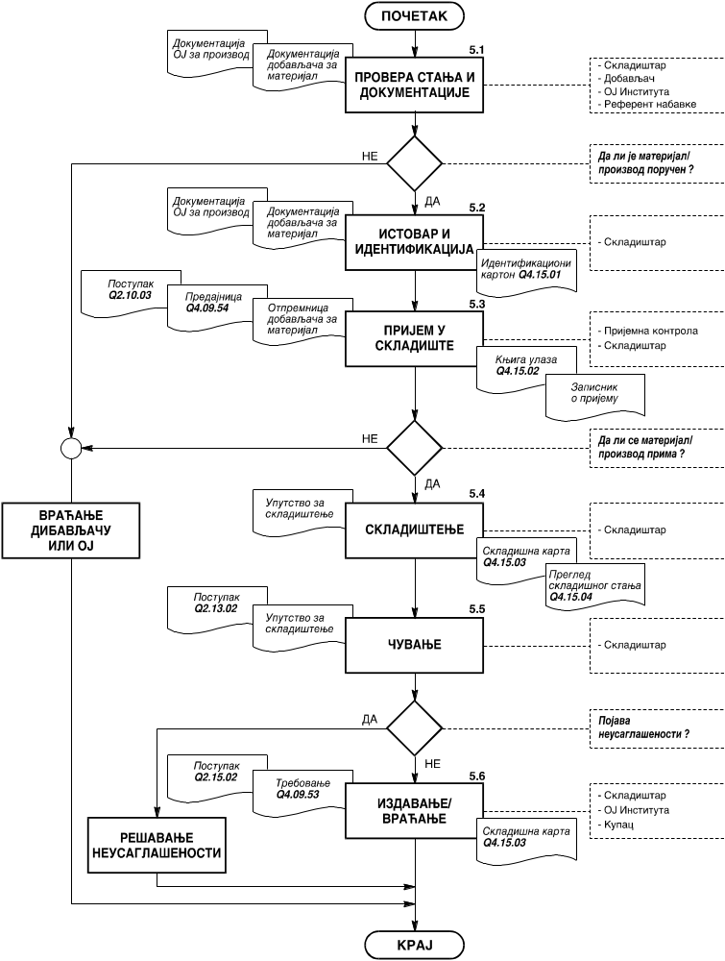
Slika 1: Dijagram toka postupka skladi{tewa i ~uvawa

ODGOVORNOST I OVLA[]EWA
Za kontrolu primene ovog postupka ovla{}en je rukovodilac organizacione jedinice Instituta u ~ijem sastavu se nalazi skladi{te ulaznih materijala ili proizvoda. Pojedina~na dgovornost u~esnika je prikazana matricom odgovornosti u Tabeli 1.
Tabela 1
Radno mesto  Aktivnost |  | Referent nabavke | Prijemna kontrola | Skladi{tar | OJ  dobavqa~/  korisnik | Dobavqa~ | Kupac
5.1 | Provera stawa i dokumentacije | U | - | O | U/- | U | -
5.2 | Istovar i  identifikacija | - | - | O | U/- | U | -
5.3 | Prijem  u skladi{te | U | O | U | U/U | U | -
5.4 | Skladi{tewe | - | - | O | - | - | -
5.5 | ^uvawe | - | - | O | - | - | -
5.6 | Izdavawe/  vra}awe | U | U | O | -/U | U | U
Oznake: O - Odgovoran; U - U~estvuje; I - Informisan

PREGLED ZAPISA
U primeni ovog postupka vode se slede}i zapisi:
- "Identifikacioni karton" - prema obrascu Q4.13.04,
- "Zapisnik o prijemu" - u slobodnoj formi,
- "Kwiga ulaza" - prema obrascu Q4.15.02,
- Otpremnica - obrazac dobavqa~a,
- "Predajnica" - prema obrascu Q4.09.54,
- "Skladi{na karta" - prema obrascu Q4.15.03,
- "Pregled skladi{nog stawa" - prema obrascu Q4.15.04,
- "Trebovawe" - prema obrascu Q4.09.53,
Svi zapisi se ~uvaju 3 godine u kartoteci, odnosno informacionom sistemu skladi{ta.

pRILOZI
Prilog 1: Izgled obrasca Q4.13.04 "Identifikacioni karton" - ukupno 1 strana,
Prilog 2: Izgled obrasca Q4.15.02 "Kwiga ulaza" - ukupno 1 strana,
Prilog 3: Izgled obrasca Q4.09.54 "Predajnica" - ukupno 1 strana,
Prilog 4: Izgled obrasca Q4.15.03 "Skladi{na karta" - ukupno 1 strana,
Prilog 5: Izgled obrasca Q4.15.04 "Pregled skladi{nog stawa" - ukupno 1 strana,
Prilog 6: Izgled obrasca Q4.09.53 "Trebovawe" - ukupno 1 strana.

